附件1
嘉義縣安和國民小學辦理105年度教育部國民及學前教育署補助國民中小學藝術與人文教學深耕計畫成效評估表
編號：69
計畫名稱 | 安和陶笛的藝想空間 |  | 辦理地點 | 安和國小活動中心、各班教室
補助金額 | 新台幣60000元整 |  | 辦理期間 | 自 105年8月30起 至 105年12月31日止
 | 安和國小全校師生
活動場次 | 120節 |  | 參與人次 | 約735人次
附件 |  | - 課程內容表  - 教學設計  - 上傳本縣藝術與人文深耕計畫整合平台網站( http://art.cyc.edu.tw)成果資料  - 自評表  - 授課教師回饋與省思  - 活動照片
需求評估 | 本校學童單親、新住民家庭比例超過30％，又位於新港鄉郊區，學童藝文活動的機會甚少。雖有教育優先區經費挹注直笛教學，但有鑑於培養學生藝術氣息應於日常生活中，在多次校內討論後，於104年提出藝術與人文深耕陶笛教學計畫，深獲家長好評。105年則繼續申請陶笛教學。希望能培養學生更多元的興趣。
問題描述 | - 學校位處偏遠農村社區，校內缺乏專業的師資。  - 社區家長多務農，學生平日不易接觸樂器。
解決策略 | - 聘請「大林樂陶陶」團長劉玲伶老師及其團隊到校進行教學。  - 校內教師以協同教學的方式和學生在課堂上一同學習。  - 規劃至少兩次校內公開展演，讓學生有表演舞台。
實施歷程 | - 全校按人數分成低、中、五、六年級四班於每週二進行教學。  - 由導師和外聘教師協同教學。  - 規劃校內成果發表會以及校慶表演，讓學生有機會展現學習成果
成效分析 | 1.學生都會吹奏陶笛，達成人人至少一樂器的目標。  2.挑選優秀學生組成陶笛隊參加校外展演活動，增長學生自信及型塑學校特色。
未來規劃 | 1.和藝術與人文課程以及教育優先區直笛教學課程結合，強化學校藝文特色。  2.爭取相關經費添購專業陶笛，以期讓表演更為精彩。
負責人： （簽章） 填表人： （簽章）
聯絡電話：053772940 傳真：05-3770709

填 表 日 期 ：105年 11 月 8 日
（單位印信）
附件2
嘉義縣新港鄉安和國民小學
105年度藝術與人文教學深耕實施計畫
課程內容表
場次 | 日期 | 時間 | 時數 | 課程內容 | 備註
01 | 105年9月27 日 | 08：40-12：00 | 4 | 低年級：陶笛指法練習。  中年級：小蜜蜂、客人來  高年級：散步、小手拉大手
02 | 105年10月4日 | 08：40-12：00 | 4 | 低年級：認識全音符及節拍。  中年級：哈巴狗、小星星  高年級：散步、小手拉大手
03 | 105年10月11日 | 08：40-12：00 | 4 | 低年級：瑪莉有隻小綿羊  中年級：高音指法練習  高年級：紫竹調
04 | 105年10月18日 | 08：40-12：00 | 4 | 低年級：倫敦鐵橋  中年級：捕魚歌  高年級：紫竹調
05 | 105年10月25日 | 08：40-12：00 | 4 | 低年級：倫敦鐵橋  中年級：捕魚歌、櫻花  高年級：紫竹調、送別
06 | 105年11月1日 | 08：40-12：00 | 4 | 低年級：家  中年級：快樂的小魚  高年級：歡樂年華、送別
07 | 105年11月8日 | 08：40-12：00 | 4 | 低年級 : 美國巡邏兵  中年級：虹彩妹妹  高年級：愛得真諦、龍貓
08 | 105年11月15日 | 08：40-12：00 | 4 | 低年級 : 美國巡邏兵  中年級：虹彩妹妹  高年級：愛得真諦、龍貓
09 | 105年11月22日 | 08：40-12：00 | 4 | 低年級 : 小蜜蜂  中年級：古老的大鐘  高年級：龍貓、波妞
10 | 105年11月29日 | 08：40-12：00 | 4 | 低年級 : 水滴與小溪  中年級：古老的大鐘  高年級：波妞、小手拉大手
11 | 105年12月6日 | 08：40-12：00 | 4 | 低年級：西風的話  中年級：媽媽您真偉大  高年級：麵包超人
12 | 105年12月13日 | 08：40-12：00 | 4 | 低年級：哆啦A夢  中年級：Happy Day  高年級：七里香
13 | 105年12月20日 | 08：40-12：00 | 4 | 低年級：真 愛  中年級：望春風  高年級：七里香
14 | 105年12月27日 | 08：40-12：00 | 4 | 低年級： 抓泥鰍、 四季紅  中年級：望春風  高年級：稻香
15 | 106年1月3日 | 08：40-12：00 | 4 | 低年級： 抓泥鰍、 四季紅  中年級：思想起、榕樹下  高年級：稻香

嘉義縣新港鄉安和國民小學105年度藝術與人文深耕計畫-陶笛教學活動設計

領域 |  |  | 藝術與人文領域 |  |  | 教學年級 |  |  |  | 五年級
主題名稱 |  |  | 陶笛樂陶陶 |  |  | 設計者 |  |  |  | 劉玲伶
教材來源 |  |  | 自編教材 |  |  | 教學者 |  |  |  | 劉玲伶
活動單元 |  |  | 12孔陶笛歌曲合奏教學 |  |  | 教學日期 |  |  |  | 105.11.22
 |  |  |  |  |  | 節數 |  |  |  | 1節
能  力  指  標 | 2-3-8 使用適當的視覺、聽覺、動覺藝術用語，  說明自己和他人作品的特徵和價值。  2-3-9 透過討論、分析、判斷等方式，表達自  己對藝術創作的審美經驗與見解。 |  |  |  |  | 教  學  資  源 | 1、陶笛指法表  2、直笛指法表
活  動  綱  要 | 學生經過單獨樂器(直笛及陶笛)的學習後，可藉由合奏教學，去體會樂器合奏所展現出音色的美妙及豐富性，並透過互相聆聽、共同學習，了解每個人都是團體的一份子，共同合作才能展現美好的樂音。。
學  生  分  析 | - 學生已學會陶笛C大調指法及吹奏技巧。  - 學生已學會直笛C大調指法及技巧。  - 學生能視唱小手拉大手樂譜。
教學目標
單  元  目  標 | - 能理解合奏時需注意之事項。  - 能完整合奏「小手拉大手」。 |  |  | 行  為  目  標 | 1-1能正確說出合奏的注意事項。  2-1能正確視唱小手拉大手樂譜。  2-2能流暢合奏小手拉大手
具體行為目標 |  | 教學活動 |  |  |  |  |  | 時間 | 教學資源 |  | 教學評量
1-1能正確說出合奏的注意事項。  2-1能正確視唱小手拉大手樂譜。  2-2能流暢合奏小手拉大手 |  | 壹、準備活動  一、教師部份：  （一）陶笛及直笛  （一）陶笛指法表  （二）直笛指法表  二、學生部份：  （一）複習陶笛及直笛C大調指法  （二）預習小手拉大手樂譜  貳、發展活動  一、引起動機  詢問學生是否還記得上學期5月陶笛比賽的表演節目，透過表演節目-樂隊合奏的部分帶出合奏時需要注意的事項  二、主要活動  （一）活動一：發音練習  1、陶笛及直笛一起進行發音練習，從DO到高音DO一個八度，每個音二拍，藉此可複習指法，並練習氣的穩定度及音色，藉此去聆聽周圍同學的聲音，是否有不和諧之處。  2、進行指法小測驗，透過指法表進行反應遊戲，老師指到哪個音，該樂器就要正確吹出。  （二）活動二：小手拉大手合奏  1、兩組先一起視唱小手拉大手。  2、進行合奏教學，先提醒學生歌曲當中該注意  的地方，例如歌曲的旋律、拍子要吹滿、大  小聲的部份等，接著進行合奏。  3、針對學生較容易疏忽的部分再次提醒。  4、再進行第二次合奏。  參、綜合歸納  一、複習本節教學內容。  二、回家作業：分組進行練習，下次上課將請各組出來表演。  ～課程結束～ |  |  |  |  |  | 5  10 | 陶笛指法表  直笛指法表 |  | 90%的學生能仔細聆聽並適時回答問題。  90%的學生能熟悉陶笛及直笛指法。  85%的學生能完整吹奏小手拉大手。

附件3
嘉義縣新港鄉安和國民小學
105年度藝術與人文教學深耕實施計畫
上傳網站成果資料
上傳日期 | 上傳種類 | 檔案名稱 | 備註
 | 文件 | 105年成效評估成果
 | 文件 | 105年申請計畫
 | 圖片 | 上課照片5張

上傳網站成果資料說明
請連結 http://art.cyc.edu.tw 嘉義縣藝術與人文深耕計畫整合平台（以下簡稱本網站），進入畫面後登入帳號與密碼【與學校公務信箱的帳號密碼相同】。

- 照片上傳方式：
- 每一細項課程上傳照片請各校精選以5張為限。
- 本網站首頁畫面左列「網站導航」/ 「電子相簿」 / 按「xp照片上傳精靈」 / 先下載”本網站專屬reg檔” / 執行該檔案。
- 打開所要上傳的照片之資料夾 /打開後，點選畫面左列”將這個資料夾發佈到網站” / 出現”歡迎使用網頁發佈精靈”，按「下一步」/ 選取照片後，按「下一步」/ 出現”將這一些檔案發佈到哪裡?”，請點選本網站電子相簿 / 再輸入一次學校帳號及密碼 / “選擇發佈目錄”，直接按下一步/ “圖片大小”，設定為640×480 / 出現複製及傳輸畫面”/ 完成。
- 回到本網站畫面即可看到剛才所上傳的那些照片 ---＞點選「相片分類」下拉視窗 / 選取自己所屬學校資料夾 / 按「匯入」即可完成。
- 文件上傳方式：
本網站首頁畫面左列「網站導航」/ 「網路資料櫃」/ 在「根目錄」下選取學校自身所參與的計畫項目資料夾 / 點選學校所在分區/ 點選學校所在資料夾 / 按「開啟上傳介面」/ 從硬碟上傳檔案，按 “瀏覽”選擇路徑，加註 “檔案說明” / 按「送出」即可完成
附件4
嘉義縣105年度「教育部國民及學前教育署補助國民中小學
藝術與人文教學深耕實施計畫」自評表

學校名稱： 嘉義縣新港鄉安和國民小學
評選規準 | 評 選 項 目（n%） | 完成度評選等級 |  |  |  | 質性描述  （優點、可進事項、建議）
 |  | 優  異 | 良  好 | 尚  可 | 待改  進
1. 行政與管理  (25%) | 1-1.行政人員對推動計畫的理解做到「策劃」「教學」「展演」「鑑賞」的支持。（4%） | ˇ |  |  |  | 1-1行政人員對於計畫之推動緊密配合。  1-2研擬具延續性計畫，落實藝文指標。  1-3鼓勵校內教師參加相關藝文研習。  1-4本校今年第一次辦理。  1-5利用活動中心與球場讓學生展演。  1-6本校雖無專業教室，但相關設備充分
 | 1-2.擬定課程短中長期目標計畫，並能落實藝術與人文教育指標。（4%） |  | ˇ
 | 1-3. 鼓勵並辦理教師參與推動藝術與人文素養教學深耕相關之研習，以提升教學品質與效能。（5%） |  | ˇ
 | 1-4.續辦學校對去年計畫的執行成效檢核機制及其與今年實施計畫的延續性。（4%） |  | ˇ
 | 1-5. 學校設置教學與展演之發表時間與空間，營造豐富性與創造性的藝術人文學習情境。（4%） |  | ˇ
 | 1-6. 具備軟硬體教學相關教室與設  施（如創作教室、視聽教室、電腦設  備、賞析媒材或展示海報等）。 （4%） |  | ˇ
2.專業與  成長（30%） | 2-1.結合藝術家或專業藝文團體與學校藝文師資的實際情況。（6%） | ˇ |  |  |  | 2-1聘請專業師資到校教學  2-2以協同教學型式進行課程指導。  2-3藉協同教學模式，教師得以協助藝文師資教學。  2-4能與其他領域教師合作解決教學現場問題。  2-5藉由協同教學模式，校內教師期能銜接後續教學。
 | 2-2.聘請藝術家、藝術工作者協助學校發展藝術人文的教學。（6%） | ˇ
 | 2-3 具有編製教材教具和改進教學之能力，協助藝文領域師資的教學職能。（6%） |  | ˇ
 | 2-4 與其他領域教師間之連繫、合作、協同教學並有效解決教學現場問題。（6%） |  | ˇ
 | 2-5外聘教師與校內教師共同協同教學，校內教師能夠進行銜接教學。（6%） |  | ˇ
3. 教學與課程（30%） | 3-1.成立藝術與人文教學深耕推動小組，建立本位課程並定期進行研討。（6%） |  | ˇ |  |  | 3-1成立校內藝文推動小組利用晨會時間進行專業對話與檢討  3-2訂定課程設計，並於執行前開會是否需要調整。  3-3每位學生都有陶笛並且學習吹奏技巧  3-4利用實作方式進行評量  3-5結合校內活動進行2場成果展演。
 | 3-2.訂定課程設計與授課時數並落實教學。（7%） | ˇ
 | 3-3.結合課程與教學務實推展，達到多數學生普遍受惠的原則。（6%） | ˇ
 | 3-4.運用多元的創新教學方法、學習活動與評量方式，注重學生的基本素養育成。（6%） |  | ˇ
 | 3-5.辦理校內成果展演或觀摩會（6％） | ˇ
4. 資源與成效檢核（15%） | 4-1.能結合社區、家長會等人力、物力資源深耕學校本位藝術與人文課程的普及。（4%） |  | ˇ |  |  | 4-1利用家長會報告計畫相關事宜。  4-2利用回饋表進行評估後續合作。  4-3透過協同教學，涵養藝術人口  4-4依實際狀況進行經費預算執行。
 | 4-2.評估藝術家協助教學成效作為後續合作參考（4%） | ˇ
 | 4-3.帶動非專業師資參與，涵養藝術人口，學生是否在本專案學習到帶得走的能力並具延展性。（4%） | ˇ
 | 4-4. 編列藝術教學校內外教學活動與展演之相關經費預算，並確實撥款執行。（3%） |  | ˇ
合 計 |  |  |  |  |  | 90

附件5
授課教師回饋與省思
回饋者 | 賴秋華教師
個人成長  (100字以內) | 參加藝文深耕協同教學，與專業的陶笛指導老師一起學習、成長，真的獲益良多。
檢討建議  (100字以內) | 偏遠小學經費缺乏，非常需要這類型的計畫挹注學校特色。希望能持續辦理。

回饋者 | 潘月珍教師
個人成長  (100字以內) | 參與陶笛教學除了瞭解指法，協助指導學生分組學習，並隨時拍照紀錄，希望班上孩子能越吹越好。
檢討建議  (100字以內) | 連續兩節課程，第2節學生表現略差，如果能一次一節會比較恰當？

回饋者 | 黃俊欽教師
個人成長  (100字以內) | 陶笛一直是我感興趣的一項樂器，但礙於時間與家庭，總只能心裡想想無法實際嘗試。感謝陶笛老師的辛苦指導，學生收穫良多，我也多學會了陶笛一項技能。
檢討建議  (100字以內) | 這次藝術深耕課程，老師十分用心，從基礎節拍、識譜、樂器孔洞的按法，都一一詳細指導，希望下次若有機會，能再與陶笛老師共事。

附件6 105年度藝術與人文教學深耕實施成果(本附件一頁為限)
校 名 | 嘉義縣新港鄉安和國民小學 |  | 校長 | 林清池校長
計畫名稱 | 安和陶笛的藝想空間 |  | 承辦人 | 陳孟壎
參加對象 | 全校學生 |  | 藝術家 | 劉玲伶、洪淑娟教師
實施歷程 | 聘請藝文專業師資到校，全校依照人數分成5.6.中.低四班。每週安排2節課程，讓學生除練習彈琴才藝外，藉由專業老師的引導欣賞音樂藝術之美。此外，學校規畫成果表演會、尋找對外表演機會，讓學生有機會展現學習成果，建立自信。
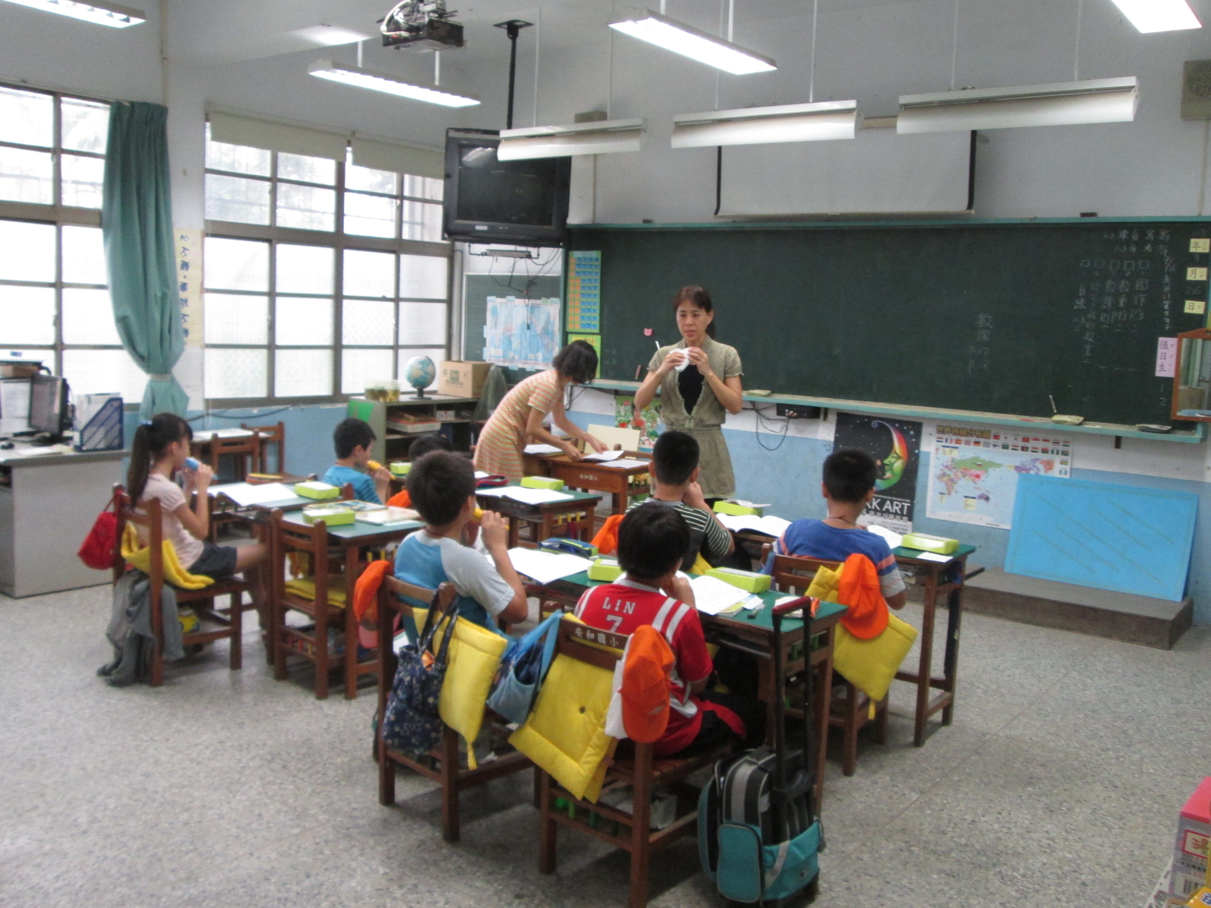 |  | 說明：陶笛老師於5年級上課情形。
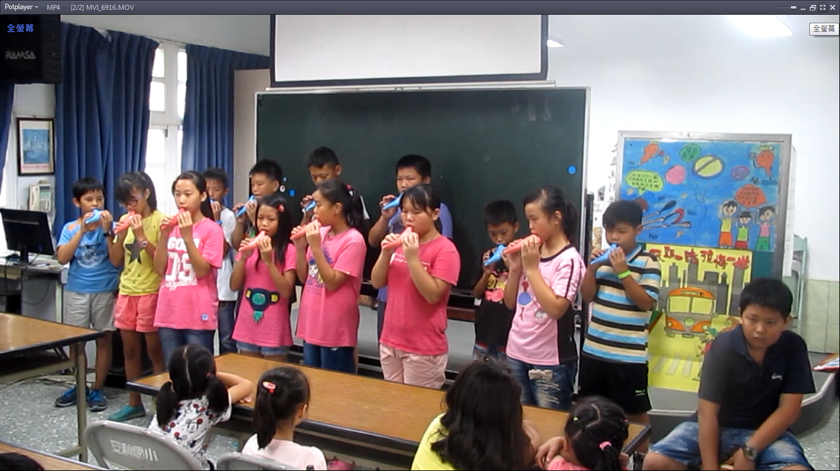 |  | 說明：六年級學生表演小手拉大手情形

